



**物联网应用综合实践**

题目_基于ESP32智能门锁__

组 长 陈晓宇2020217

组 员 陈 阳 2020201

组 员 亢雨睿 2020221

指导教师 费 洁

学 院 信息技术学院

专 业 物联网工程

教务处

1. 课题背景

智能门锁是近年来快速发展的智能家居领域之一，它通过蓝牙、Wi-Fi、RFID等技术实现门锁的远程控制和管理，为用户提供更为便捷、安全、舒适的门锁使用体验。与传统门锁相比，智能门锁在使用上更加灵活方便，用户可以通过手机App或者指纹等方式随时打开门锁，而且能够实现智能化管理，例如远程授权、记录门锁开关记录等功能。同时，智能门锁也能够有效的提高家庭的安全性，例如报警功能、电子钥匙的限制等。

虽然智能门锁技术已经发展了多年，但目前市场上仍存在一些问题和局限性，例如门锁的稳定性和安全性仍需进一步提高，同时对于不同用户的需求和场景的匹配仍有待加强。因此，研究开发一种更加高效、智能化的门锁系统，成为当前智能门锁研究的重要方向。本课题旨在基于ESP32芯片开发一种智能门锁系统，通过硬件和软件的相结合，实现门锁的智能化管理和健康检测，为用户提供更为高效、便捷、安全的门锁使用体验。本文将详细介绍智能门锁的设计与实现过程，并评估其性能和可行性，为智能家居的发展和应用提供一定的参考和支持。

* 1. 发展现状

智能门锁是一种具有高科技含量的安防设备，具有安全可靠、方便快捷、实用高效等特点，被广泛应用于住宅、办公场所、公共场所等各个领域。随着人们对家居安全需求的不断提升，智能门锁的市场需求也不断增长。目前，智能门锁市场正经历着快速发展期，行业内的竞争也越来越激烈。

目前市场上主流的智能门锁有指纹识别门锁、密码识别门锁、人脸识别门锁、声音识别门锁、蓝牙门锁等，同时还有一些结合了多种识别技术的复合式智能门锁。除了识别技术的不同，智能门锁的功能也在不断增强，如远程开锁、定时解锁、访客留影、语音提示等，这些功能大大提升了智能门锁的使用价值和体验。

然而，目前智能门锁市场存在一些问题，如安全性问题、不稳定性问题、售后服务问题等，需要进一步完善和解决。因此，对于智能门锁的研究和开发仍然具有重要意义，未来还需要进一步提升智能门锁的安全性、可靠性和智能化程度，以更好地满足人们对于家居安全的需求。

* 1. 国内研究现状

智能门锁作为一种新型的安全设备，在国内的研究和开发得到了越来越多的关注和重视。目前，国内的智能门锁市场主要有两种类型，一种是基于传统机械锁芯的智能门锁，另一种是基于电子锁芯的智能门锁。

在传统机械锁芯的智能门锁方面，国内企业普遍采用了各种各样的技术方案来增加门锁的智能化，比如使用指纹识别、密码输入、人脸识别等技术来代替传统的钥匙开锁方式。例如，海尔智能锁采用了指纹识别、密码输入、卡片识别等技术，用户可以通过手机APP进行远程开锁等操作；中控智能锁则采用了人脸识别、指纹识别、密码输入等多种开锁方式。

在电子锁芯的智能门锁方面，国内研究机构和企业也在积极推进相关研究和开发。例如，北京邮电大学在智能门锁的密码算法方面做了大量研究，开发了一种新的基于DNA密码算法的智能门锁；华为公司也在智能锁领域进行了尝试，推出了一款基于NFC技术的智能门锁。

总的来说，国内的智能门锁研究和开发取得了一定的进展，但仍存在一些问题和挑战，比如智能门锁的安全性、可靠性等方面仍需要不断改进和完善。

* 1. 国外研究现状

智能门锁作为一种新兴的安防设备，在国外也得到了广泛的研究和应用。近年来，欧美等发达国家的智能门锁技术快速发展，成为全球智能门锁市场的主要推动力量。其中，智能门锁的使用场景和应用范围逐渐扩大，从单纯的家庭安防，逐步拓展到商业安防、酒店服务、物业管理等多个领域。

在国外的研究方面，智能门锁主要涉及到硬件设计、通信技术、安全性能等多个领域。例如，美国耶鲁大学开发了一款利用蓝牙技术的智能门锁，用户可以通过手机应用程序控制门锁的开关，并且可以实时监测门锁的状态和使用记录。此外，美国斯坦福大学的研究人员还通过人体生物识别技术，开发了一款智能门锁，可以通过识别人脸或者指纹来开启门锁。

总体来看，国外的智能门锁研究比国内更为成熟和先进，涉及的技术也更为多元化。国内的智能门锁研究还处于起步阶段，但是随着人们对智能家居和安防的需求不断增加，未来国内的智能门锁市场还有很大的发展空间。

2. 课题功能

2.1 功能概述

1.内置不间断电源，24小时供电，就算晚上宿舍没电也不怕开不了门。

2.基于Blinker联网，在外也可以远程控制。

3.支持指纹开门，指纹支持Touch通电功能。

4.支持霍尔感应门开关状态。

5.内置web，即使晚上路由器断电无网络也可以通过web开门。

6.支持电脑bat开门。

7.支持遥控空调功能，可自定义遥控编码。

8.支持接入米家，小爱同学语音控制，天猫精灵语音控制。

9.支持1.3寸和0.96寸OLED显示状态。

2.2 功能说明

优化智能门锁的内部设计，以确保其在停止房间供电的情况下，仍能正常工作。智能门锁内置两块电池，24小时供电，即使停电也不用担心无法开门。此外，智能门锁基于Blinker联网，用户可以通过手机远程控制门锁开关。门锁支持指纹开门，并支持Touch通电功能，提高指纹识别率。门锁还内置霍尔感应器，可以检测门的开关状态。门锁内置web，即使晚上路由器断电无网络也可以通过web开门。门锁支持电脑bat开门，方便用户快速开关门。门锁还支持遥控空调功能，用户可以自定义遥控编码。此外，门锁可以接入米家、小爱同学和天猫精灵，支持语音控制，提高用户的使用便捷性。门锁还配备1.3寸或0.96寸OLED显示屏幕，用户可以实时查看联网状态和电池电量。如果遇到断网或停电，用户可以通过进入智能门锁的内台进行开门处理，只需要输入设置好的密码即可。这些优化措施将大大提高智能门锁的使用可靠性和方便性。

# 3. 课题设计

## 3.1 系统设计

本设计智能门锁系统框图如图1所示，采用ESPRESSIF（乐鑫）的ESP32主控模块，该主控模块内置32位RISC处理器和Wi-Fi芯片以及蓝牙芯片，具有性能稳定、高度集成、低功耗等优点，是一款高性价比的面向物联网应用的MCU。指纹模块采用市面上常见的光学指纹识别模块，AS608 指纹识别模块是 ALIENTEK 推出的一款高性能的光学指纹识别模块。

ATK-AS608 模块采用了 AS608 指纹识别芯片。芯片内置 DSP 运算单元，集成了指纹识别算法，能高效快速采集图像并识别指纹特征。模块配备了串口、USB 通讯接口，用户无需研究复杂的图像处理及指纹识别算法，只需通过简单的串口、USB 按照通讯协议便可控制模块。

系统采用内置的Wi-Fi模块进行网络通信，该Wi-Fi模块内封装了TCP/IP协议栈，可以方便地与IOT平台连接，通过手机APP或相对应得微信公众号开门，为了提高用户体验，本系统还添加了感应模块，感应模块分为开关门感应模块，开关门感应模块用于识别门禁是否关门。执行电机模块用于连接锁体，通过转动门锁或拉扯门锁实现开锁功能

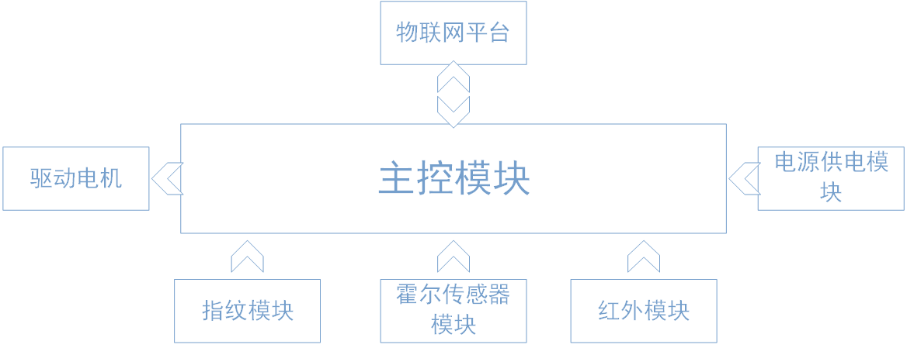

图 1系统框图

## 3.2 硬件设计

### 3.2.2 指纹模块

指纹模块采用光学指纹模块AS608，AS608是一种低成本、高性能的指纹模块，由中国公司All-Sun集团生产。它采用了光学扫描技术，可用于指纹识别、指纹比对等应用。AS608模块具有简单的串行接口和易于使用的软件，能够快速集成到各种系统中。它内置了一颗高速DSP处理器，能够快速地进行指纹的图像处理和特征提取。同时，它具有多种指纹比对算法，可以适应不同的应用需求。

AS608模块的外形小巧，重量轻，适合嵌入式应用场景。它采用了高质量的传感器，具有较高的指纹识别准确率和稳定性。同时，它还具有指纹模板存储功能，能够保存300个指纹模板。AS608模块支持多种指纹采集方式，包括指纹按压、滑动、静态扫描等。应用流程图见图2。

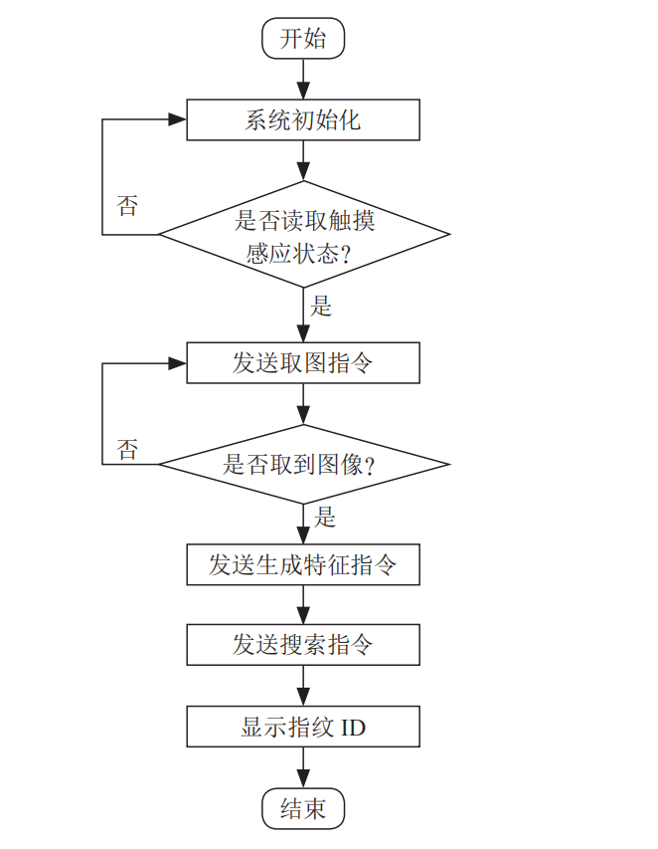

图 2 AS608 指纹识别模块工作流程图

### 3.2.3 供电模块

智能门锁采用内置UPS不间断电源，24小时不断电，以保证门禁工作正常。电路部分设计采用集电池充电，升压，降压的类UPS电路。

电池供电电路，采用B628升压芯片，它可以将输入电压升高至输出电压，提供给主控供电。给电池充电电路，采用了TC4056A芯片，TC4056A是一款可充电锂电池充电管理芯片，具有低压差线性充电管理和内置高精度参考电压源的特点。它支持输入电压在4.5V至5.5V之间，充电电流可通过外部电阻调整，在100mA至1000mA之间。此外，TC4056A还内置了过温保护和短路保护功能，可在温度过高或短路时自动切断电源以保护电池和充电器的安全。

另外电路中采用了AMS1117，AMS1117是一种线性稳压器芯片，用于将高电压稳定为低电压。它具有内置过热保护和过流保护功能，能够保证输出电压的稳定性和安全性。电路中使用它来给ESP32提供稳定的电压。它的计算公式如（1.1）

 （1.1）

其中Vout是输出电压，Vref 是 AMS117 提供的参考电压，为 0.6V。R11 和 R12 是连接在芯片引脚 ADJ 和 GND 上的两个电阻，通过它们的比例可以调节输出电压。

### 3.2.4 其他模块

智能门锁采用红外发射器，用于遥控屋内的空调，适用于寝室，办公室等场所。在我们使用客户端APP开门时，同时可以打开空调开关，用来确保进屋之后有一个良好的温度环境。另外门锁加装了一个霍尔传感器模块，它用来监控门是否已经关闭，保障我们的安全。

### 3.2.5 主控模块

智能门锁采用ESP32，用于控制各个模块以及数据获取的上传到服务器。同时内置AD转换，进行电量计算以及处理。它同时担任联网功能，进行数据上传。

## 3.3 软件设计

系统流程图如图2所示，系统上电后，ESP32初始化，等待连接WiFi，连接成功后屏幕打印WiFi信息，包括IP地址，SSID，当前日期与时间，延时3秒后，屏幕显示电池电量，当前电压等信息。同时系统板检测当前各个模块连接情况，连接完好，亮起对应的LED灯。

然后开始与指纹模块建立通信，如果指纹正确，驱动舵机打开门锁。另外提供其他三种开门方式，密码解锁和WEB页面解锁，即通过连接智能门锁的热点，连接热点时需要先输入预先设置的WiFi热点密码进行验证，连接成功后，打开浏览器，地址栏输入屏幕IP地址，进入后台管理页面，点击“开门”，门锁打开。也可以登录“点灯·APP”，进入“智能门锁”，点击界面的“开门”，进行解锁。

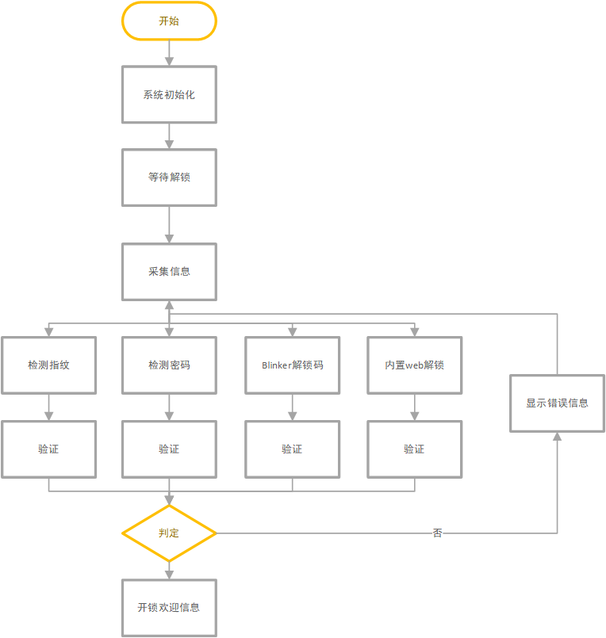

图 3系统流程图

## 4.3 关键代码说明

1. 0.96寸oled屏幕参数(SSD1306)

|  |
| --- |
| U8G2_SSD1306_128X64_NONAME_F_HW_I2C u8g2(U8G2_R0, /* reset=*/ U8X8_PIN_NONE); |

1. auth是Blinker密钥，ssid是需要连接的WiFi名称，pswd是WiFi密码，AP是创建热点的WiFi名称，AP_password是创建WiFi热点的密码。

|  |
| --- |
| char auth[] = "380a43466f31";  char ssid[] = "TP-LINK_01D4_plus";  char pswd[] = "123456789t";  const char* AP_ssid ="物联网主控192.168.1.1";  const char* AP_password ="password"; |

3.str0[]数组是屏幕字体取模，16X16个像素，逐行式，高位在前，阴码，阴码，C51格式。

|  |
| --- |
| static const unsigned char PROGMEM str0[] |

4.fan0_26[]数组是空调遥控数据，比如这里表示“制冷26度”

|  |
| --- |
| uint16_t off_cool_fan0_26[243] |

5.新建Blinker主键对象，比如这里表示创建按钮对象，主键名称为“door”

|  |
| --- |
| BlinkerButton Button1("door"); |

6.发送遥控数据函数，a表示进入空调遥控模式，b表示空调模式，c表示温度设置

|  |
| --- |
| void senddata(int a,int b,int c) |

7.内置web设置，html是web页面的html代码

|  |
| --- |
| WebServer server(80);  String html ={“”}; |

8.开关门函数

|  |
| --- |
| void door() |

9.蜂鸣器“滴一声”函数

|  |
| --- |
| void beer_one() |

10.BLinker按键回调函数

|  |
| --- |
| void button1_callback(const String & state) |

11.小爱同学模式回调函数

|  |
| --- |
| void miotMode(uint8_t mode) |

12.天猫精灵模式回调函数

|  |
| --- |
| void aligeniePowerState(const String & state) |

13.指纹识别函数

|  |
| --- |
| void Press_FR() |

14.OLED显示函数

|  |
| --- |
| void oleddisplay() |

15.Blinker心跳包设置

|  |
| --- |
| void heartbeat() |

16.空调模式回调函数

|  |
| --- |
| void Air_Conditioner_setmode_callback(const String &state) |

17.空调温度回调函数

|  |
| --- |
| void slider1_callback(int32_t value) |

18.空调风速回调函数

|  |
| --- |
| void slider2_callback(int32_t value) |

19.电池电量测量，充电状态，门状态，门外是否有人状态函数

|  |
| --- |
| void bat() |

20.传感器状态查询函数

|  |
| --- |
| void state() |

21.WiFi热点初始化

|  |
| --- |
| WiFi.softAPConfig(softLocal, softGateway, softSubnet);  WiFi.softAP(AP_ssid, AP_password);  IPAddress myIP = WiFi.softAPIP(); |

# 5.结 论

本系统使用ESP32作为主控芯片，光学指纹模块作为指纹采集器，使用内置的Wi-Fi模块作为网络通信模块，使用红外作为键盘输入，通过舵机控制门锁，另外还搭建了感应模块和后台服务器。使用较低的价格实现了智能门禁的功能，相比市场上的智能门禁便宜了很多，性价比高，安装方便。参 考 文 献

[1] 陆帅,王超,李深奥,等. 基于Arduino的实验室智能门禁系统设计[J]. 机电信息,2021(23):52-53. DOI:10.3969/j.issn.1671-0797.2021.23.021.

[2] 王思婷,梁浩明. 基于ESP8266的智能门禁系统设计与实现[J]. 科学与信息化,2022(8):104-106.

[3] 田卫坤. 基于MCU的智能家居设计系统[J]. 长江信息通信,2022,35(6):86-88. DOI:10.3969/j.issn.1673-1131.2022.06.027.

[4] 陈希祥,黄伍,李德英. 基于语音识别的智能家居控制系统设计[J]. 自动化与仪表,2021,36(7):91-95. DOI:10.19557/j.cnki.1001-9944.2021.07.018.

[5] 孙嘉鸿,刘西林,李林茂. 基于STM32的智能门锁设计[J]. 现代信息科技,2021,5(21):59-62. DOI:10.19850/j.cnki.2096-4706.2021.21.015.

[6] 张在予. 新型智能门禁的设计与实现[J]. 数码设计（上）,2021,10(4):380.

[7] 张宏伟. 基于人脸识别和红外测温技术的智能门禁系统[J]. 大庆师范学院学报,2022,42(6):80-90. DOI:10.13356/j.cnki.jdnu.2095-0063.2022.06.010.

[8] 林俊强,唐艳凤,郑焕坡,等. 基于物联网云平台的智能门禁系统设计[J]. 物联网技术,2022,12(1):95-98. DOI:10.16667/j.issn.2095-1302.2022.01.027.